知识的海洋，文化的殿堂，思想的宝库，精神的圣地。五十载辛勤汗水结硕果，跨世纪芬芳桃李满天下。
忆往昔，桃李不言，自有风雨话沧桑；看今朝，厚德载物，更续辉煌誉五洲。一片绿叶，饱含着对根的情谊；一句贺词，浓缩了我们对母校的祝福。
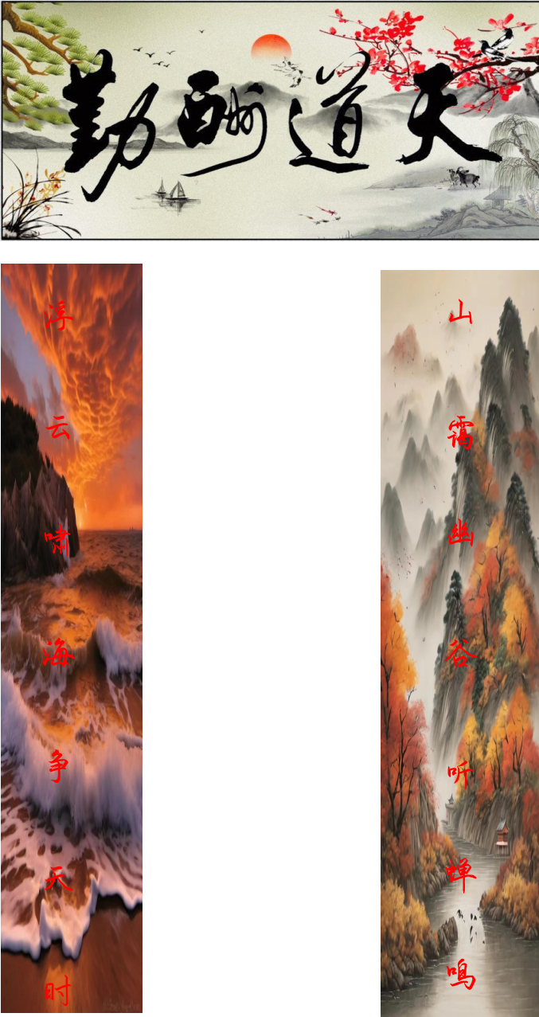

班级：22法务金融班
姓名：胡思为
电话号码：18273941392

